**MODELOS Y BASES DE DATOS**

**XML y SQL**

**2020-02**

**Laboratorio 5/6**

**OBJETIVOS**

Evaluar el logro de las competencias adquiridas para:

1. Definir un archivo XML que cumplan con las especificaciones de ejemplares

específicos.

2. Validar que un archivo XML está bien formado.

3. Visualizar la estructura de un archivo XML en forma de árbol.

4. Proponer e implementar consultas en XPath

5. Definir el esquema emergente de sus datos usando el estándar DTD

6. Verificar que los datos de un archivo XML cumplen lo definido en un esquema.

**A. Explorando**

**1. Explore el archivo usando un navegador y un editor.**

**¿Cuáles son las ventajas de uno u otro?**

En el navegador se ve más organizado el archivo ya que se ve la identación y se entiende más fácil la jerarquía del árbol, y la ventaja del editor es que al correr el archivo nos muestra los errores que pueden haber o si se compilo sin error.

**2. Describa la información que encuentra en el archivo.**Se tiene un archivo Bienes el cual puede ser un producto o un servicio y dentro de productos se tienes componentes y en servicios se tienen insumos.

Se tiene un archivo course_Catalog el cual tiene departamentos y cada departamento tiene un nombre del departamento, se tiene el profesor de catedra o un instructor del departamento, en algunos se tienen descripciones.

**B. Consultas Iniciales**

**Implemente las siguientes consultas: Para evaluar use la herramienta que aparece en moodle.**

**1. ¿De cuáles cursos se tiene información?**

**[a. Nombre con etiqueta]**

Course_Catalog/Department/Course/Title

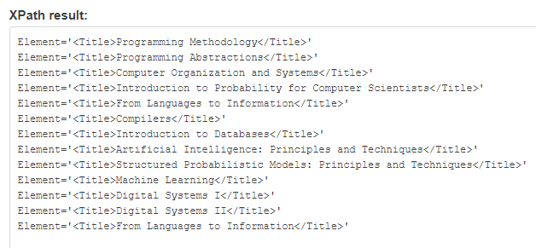

**[b. Nombre sin etiqueta]**

Course_Catalog/Department/Course/Title/text()

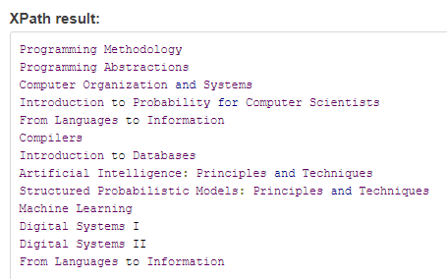

**[c. Código con atributo]**

Course_Catalog/Department/@Code

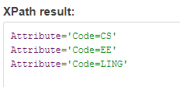

**[d. Código sin atributo]**

Course_Catalog/Department/@Code/string()

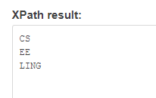

**[e. Número]**

Course_Catalog/Department/Course/@Number/string()

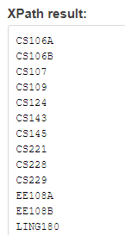

**2. ¿Cuál es la información del curso Introduction to Databases?**

**[a. Toda la información]**

Course_Catalog/Department/Course[Title='Introduction to Databases']

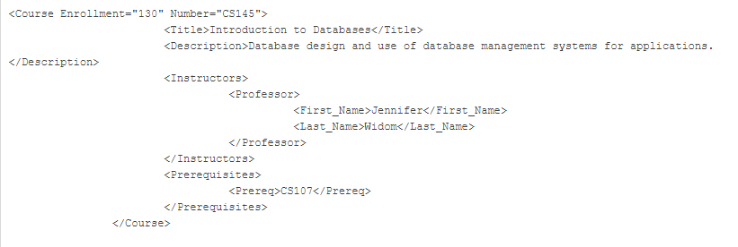

**[b. Todos los atributos]**

Course_Catalog/Department/Course[Title='Introduction to Databases']/@*

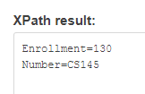

**[c. Todas las etiquetas]**

Course_Catalog/Department/Course[Title='Introduction to Databases']/*

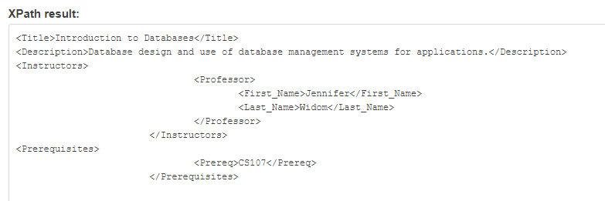

**3. ¿Cuántos departamentos tenemos? ¿Cuáles son?**

**[Nombre]**

Course_Catalog/count(Department)

Course_Catalog/Department/Title

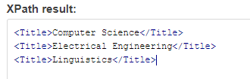

**4. ¿A qué departamento pertenece el curso Introduction to Databases?**

**[Código]**

Course_Catalog/Department[Course[Title='Introduction to Databases']]/@Code

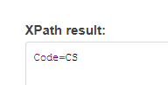

**5. ¿Cuáles cursos son iniciales (no tienen prerrequisitos)?**

**[Nombre]**

Course_Catalog/Department//Course[not(Prerequisites)]/Title

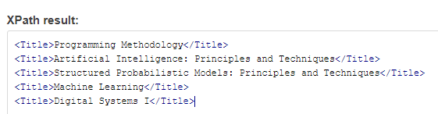

**6. ¿Cuáles cursos son finales (no son prerrequisitos de ninguno)? [Nombre]**

Course_Catalog/Department/Course[not(@Number=/Course_Catalog/Department/Course/Prerequisites/Prereq)]/Title/text()

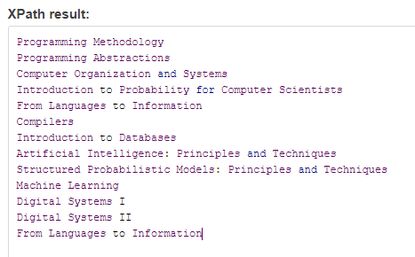

**7. ¿Cuáles directores de departamento no colaboran en cursos?**

**[Toda la información] (Los profesores se pueden identificar por su apellido)**

Course_Catalog/Department/Chair/Professor[not(Last_Name=/Course_Catalog/Department/Course/Instructors/Professor/Last_Name)]/Last_Name

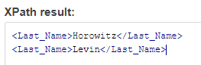

**8. ¿Cuál es el total de inscripciones de los cursos?**

Course_Catalog/Department/sum(//Course/@Enrollment)

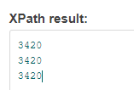

**9. ¿De cuáles cursos no se conoce el número de inscritos? [Nombre]**

Course_Catalog//Course[not(@Enrollment)]/Title/text()

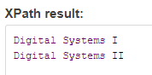

**10. ¿Cuál curso tiene el mayor número de inscritos? [Nombre]**

/Course_Catalog/Department/Course[@Enrollment=/Course_Catalog/max(Department/Course/@Enrollment)]/Title

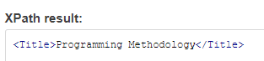

**B. Consultas quiz Standford**

**1. Return all Title elements (of both departments and courses). (16)**

/Course_Catalog//Title

**2. Return last names of all department chairs. (3)**

/Course_Catalog/Chair/Professor/Last_Name/text()

**3. Return titles of courses with enrollment greater than 500. (2)**

/Course_Catalog/Department/Course[@Enrollment > 500]/Title/text()

**4. Return titles of departments that have some course that takes "CS106B" as a prerequisite. (2)**

/Course_Catalog/Department[Course/Prerequisites/Prereq = "CS106B" ]/Title

**5. Return last names of all professors or lecturers who use a middle initial. Don't worry about eliminating duplicates.**

**(5)**

/Course_Catalog//(Professor | Lecturer)[Middle_Initial]/Last_Name

**6. Return the title of courses that have a cross-listed course (i.e., that have "Cross-listed" in their description). (2)**

/Course_Catalog/Department/Course[contains(Description,'Cross-listed')]/Title

**7. Return the enrollment of all courses in the CS department. (10)**

/Course_Catalog/Department[@Code='CS']/Course/@Enrollment

**8. Return last names of instructors teaching at least one course that has "system" in its description and enrollment**

**greater than 100. (2)**

/Course_Catalog/Department/Course[contains(Description,'system')and @Enrollment>100]/Instructors[last()]

**9. Return the title of the course with more than 2 instructors (*)(1)**

**10. Return course numbers of courses that have the same title as some other course. (Hint: You might want to use**

**The "preceding" and "following" navigation axes for this query, which were not covered in the video or our demo**

**script; they match any preceding or following node, not just siblings.) (2) 11. Return the courses numbers of courses**

**that have no lecturers as instructors. (*)(10)**

**C. Consultas propias**

1.Cuantos departamentos hay

/Course_Catalog/sum(Department)

2.Cuantos profesores hay

/Course_Catalog/Department/sum(professor)

3.nombre de los cursos que tienen inscritos menores a 60.

/Course_Catalog/Department/course[@Enrollment<60]/Title/Text()

4.cuantos cursos iniciales hay

/Course_Catalog//sum(Course[not(Prerequisites)])/Title/text()

5. Retorna el título de los cursos del departamento con el Código "LING”

/Course_Catalog/Department[@Code="LING"]/Course/Title/Text()

**D. Esquema**

**Proponga un DTD para estos datos.**

<?xml version="1.0"?>

<!DOCTYPE Course_Catalog[

<!ELEMENT Course_Catalog (Department+)>

<!ELEMENT Department (Title,Chair,Description?,Course+)>

<!ELEMENT Title (#PCDATA)>

<!ELEMENT Chair (Professor+)>

<!ELEMENT Professor (First_Name,Middle_Initial?,Last_Name)>

<!ELEMENT First_Name (#PCDATA)>

<!ELEMENT Last_Name (#PCDATA)>

<!ELEMENT Course (Title,Description?,Instructors+,Prerequisites?)>

<!ELEMENT Description (#PCDATA)>

<!ELEMENT Instructors (Lecturer|Professor)*>

<!ELEMENT Lecturer (First_Name,Middle_Initial?,Last_Name)>

<!ELEMENT Middle_Initial (#PCDATA)>

<!ELEMENT Prerequisites (Prereq+)>

<!ELEMENT Prereq (#PCDATA)>

<!ATTLIST Department Code ID #REQUIRED>

<!ATTLIST Course Number ID #REQUIRED>

<!ATTLIST Course Enrollment CDATA #IMPLIED>

]>

**E. Nuevos datos**

**Incluya en el archivo la información de los cursos AYED POOB y MBDA de la ESCUELA. Verifique que cumple el**

**esquema definido anteriormente.**

**<Course_Catalog>**

**<Department Code="CS">**

**<Title>Computer Science</Title>**

**<Chair>**

**<Professor>**

**<First_Name>Jennifer</First_Name>**

**<Last_Name>Widom</Last_Name>**

**</Professor>**

**</Chair>**

**<Course Number="CS103A">**

**<Title>AYED</Title>**

**<Description>Algoritmos y estructuras de datos</Description>**

**<Instructors>**

**<Professor>**

**<First_Name>Sebastian</First_Name>**

**<Last_Name>Martinez</Last_Name>**

**</Instructors>**

**</Course>**

**<Course Number="CS104A">**

**<Title>POOB</Title>**

**<Description>Programación orientada a objetos</Description>**

**<Instructors>**

**<Professor>**

**<First_Name>Irma</First_Name>**

**<Last_Name>Diaz</Last_Name>**

**</Instructors>**

**</Course>**

**<Course Number="CS105A">**

**<Title>MBDA</Title>**

**<Description>Modelos y bases de datos</Description>**

**<Instructors>**

**<Professor>**

**<First_Name>Laura</First_Name>**

**<Last_Name>Herrera</Last_Name>**

**</Instructors>**

**</Course>**

**<Course Number="CS106A" Enrollment="1070">**

**<Title>Programming Methodology</Title>**

**<Description>Introduction to the engineering of computer applications emphasizing modern software engineering principles.</Description>**

**<Instructors>**

**<Lecturer>**

**<First_Name>Jerry</First_Name>**

**<Middle_Initial>R.</Middle_Initial>**

**<Last_Name>Cain</Last_Name>**

**</Lecturer>**

**<Professor>**

**<First_Name>Eric</First_Name>**

**<Last_Name>Roberts</Last_Name>**

**</Professor>**

**<Professor>**

**<First_Name>Mehran</First_Name>**

**<Last_Name>Sahami</Last_Name>**

**</Professor>**

**</Instructors>**

**</Course>**

**<Course Number="CS106B" Enrollment="620">**

**<Title>Programming Abstractions</Title>**

**<Description>Abstraction and its relation to programming.</Description>**

**<Instructors>**

**<Professor>**

**<First_Name>Eric</First_Name>**

**<Last_Name>Roberts</Last_Name>**

**</Professor>**

**<Lecturer>**

**<First_Name>Jerry</First_Name>**

**<Middle_Initial>R.</Middle_Initial>**

**<Last_Name>Cain</Last_Name>**

**</Lecturer>**

**</Instructors>**

**<Prerequisites>**

**<Prereq>CS106A</Prereq>**

**</Prerequisites>**

**</Course>**

**<Course Number="CS107" Enrollment="500">**

**<Title>Computer Organization and Systems</Title>**

**<Description>Introduction to the fundamental concepts of computer systems.</Description>**

**<Instructors>**

**<Lecturer>**

**<First_Name>Julie</First_Name>**

**<Last_Name>Zelenski</Last_Name>**

**</Lecturer>**

**</Instructors>**

**<Prerequisites>**

**<Prereq>CS106B</Prereq>**

**</Prerequisites>**

**</Course>**

**<Course Number="CS109" Enrollment="280">**

**<Title>Introduction to Probability for Computer Scientists</Title>**

**<Instructors>**

**<Professor>**

**<First_Name>Mehran</First_Name>**

**<Last_Name>Sahami</Last_Name>**

**</Professor>**

**</Instructors>**

**<Prerequisites>**

**<Prereq>CS106B</Prereq>**

**</Prerequisites>**

**</Course>**

**<Course Number="CS124" Enrollment="60">**

**<Title>From Languages to Information</Title>**

**<Description>Natural language processing. Cross-listed as LING180.</Description>**

**<Instructors>**

**<Professor>**

**<First_Name>Dan</First_Name>**

**<Last_Name>Jurafsky</Last_Name>**

**</Professor>**

**</Instructors>**

**<Prerequisites>**

**<Prereq>CS107</Prereq>**

**<Prereq>CS109</Prereq>**

**</Prerequisites>**

**</Course>**

**<Course Number="CS143" Enrollment="90">**

**<Title>Compilers</Title>**

**<Description>Principles and practices for design and implementation of compilers and interpreters.</Description>**

**<Instructors>**

**<Professor>**

**<First_Name>Alex</First_Name>**

**<Middle_Initial>S.</Middle_Initial>**

**<Last_Name>Aiken</Last_Name>**

**</Professor>**

**</Instructors>**

**<Prerequisites>**

**<Prereq>CS107</Prereq>**

**</Prerequisites>**

**</Course>**

**<Course Number="CS145" Enrollment="130">**

**<Title>Introduction to Databases</Title>**

**<Description>Database design and use of database management systems for applications.</Description>**

**<Instructors>**

**<Professor>**

**<First_Name>Jennifer</First_Name>**

**<Last_Name>Widom</Last_Name>**

**</Professor>**

**</Instructors>**

**<Prerequisites>**

**<Prereq>CS107</Prereq>**

**</Prerequisites>**

**</Course>**

**<Course Number="CS221" Enrollment="180">**

**<Title>Artificial Intelligence: Principles and Techniques</Title>**

**<Instructors>**

**<Professor>**

**<First_Name>Andrew</First_Name>**

**<Last_Name>Ng</Last_Name>**

**</Professor>**

**<Professor>**

**<First_Name>Sebastian</First_Name>**

**<Last_Name>Thrun</Last_Name>**

**</Professor>**

**</Instructors>**

**</Course>**

**<Course Number="CS228" Enrollment="110">**

**<Title>Structured Probabilistic Models: Principles and Techniques</Title>**

**<Description>Using probabilistic modeling languages to represent complex domains.</Description>**

**<Instructors>**

**<Professor>**

**<First_Name>Daphne</First_Name>**

**<Last_Name>Koller</Last_Name>**

**</Professor>**

**</Instructors>**

**</Course>**

**<Course Number="CS229" Enrollment="320">**

**<Title>Machine Learning</Title>**

**<Description>A broad introduction to machine learning and statistical pattern recognition.</Description>**

**<Instructors>**

**<Professor>**

**<First_Name>Andrew</First_Name>**

**<Last_Name>Ng</Last_Name>**

**</Professor>**

**</Instructors>**

**</Course>**

**</Department>**

**<Department Code="EE">**

**<Title>Electrical Engineering</Title>**

**<Chair>**

**<Professor>**

**<First_Name>Mark</First_Name>**

**<Middle_Initial>A.</Middle_Initial>**

**<Last_Name>Horowitz</Last_Name>**

**</Professor>**

**</Chair>**

**<Course Number="EE108A">**

**<Title>Digital Systems I</Title>**

**<Description>Digital circuit, logic, and system design.</Description>**

**<Instructors>**

**<Professor>**

**<First_Name>Subhasish</First_Name>**

**<Last_Name>Mitra</Last_Name>**

**</Professor>**

**</Instructors>**

**</Course>**

**<Course Number="EE108B">**

**<Title>Digital Systems II</Title>**

**<Description>The design of processor-based digital systems.</Description>**

**<Instructors>**

**<Professor>**

**<First_Name>William</First_Name>**

**<Middle_Initial>J.</Middle_Initial>**

**<Last_Name>Dally</Last_Name>**

**</Professor>**

**<Professor>**

**<First_Name>Oyekunle</First_Name>**

**<Last_Name>Olukotun</Last_Name>**

**</Professor>**

**</Instructors>**

**<Prerequisites>**

**<Prereq>EE108A</Prereq>**

**<Prereq>CS106B</Prereq>**

**</Prerequisites>**

**</Course>**

**</Department>**

**<Department Code="LING">**

**<Title>Linguistics</Title>**

**<Chair>**

**<Professor>**

**<First_Name>Beth</First_Name>**

**<Last_Name>Levin</Last_Name>**

**</Professor>**

**</Chair>**

**<Course Number="LING180" Enrollment="60">**

**<Title>From Languages to Information</Title>**

**<Description>Natural language processing. Cross-listed as CS124.</Description>**

**<Instructors>**

**<Professor>**

**<First_Name>Dan</First_Name>**

**<Last_Name>Jurafsky</Last_Name>**

**</Professor>**

**</Instructors>**

**<Prerequisites>**

**<Prereq>CS107</Prereq>**

**<Prereq>CS109</Prereq>**

**</Prerequisites>**

**</Course>**

**</Department>**

**</Course_Catalog>**

**RETROSPECTIVA**

1. **¿Cuál fue el tiempo total invertido en el laboratorio por cada uno de ustedes? (Horas/Hombre)**

48 horas

1. **¿Cuál es el estado actual del laboratorio? ¿Por qué? 3. ¿Cuál consideran fue el mayor logro? ¿Por qué?**

Falto la segunda parte de algunas consultas de Standford, porque no pude realizar las consultas ya que tuve confusión con el tema, y la segunda parte no entendí que debía realizar y no me alcanzo el tiempo debido a que realizando las consultas gaste la mayor parte del tiempo y el DTD.

1. **¿Cuál consideran que fue el mayor problema técnico? ¿Qué hicieron para resolverlo?**

Realizar el DTD ya que las paginas no compilaban el archivo

Consultar una nueva página truugo para poder compilar el archivo

1. **¿Qué hicieron bien como equipo? ¿Qué se comprometen a hacer para mejorar los resultados?**

Me comprometo a realizar con más tiempo el laboratorio